**110年3月9日餐點**

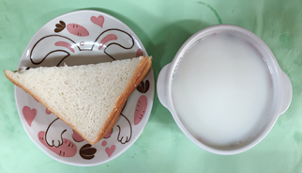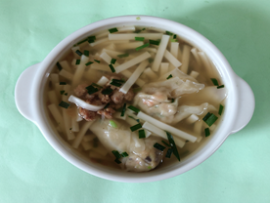

**早餐(果醬三明治、豆漿) 下午點心(餛飩湯麵)**

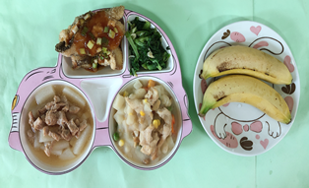

**午餐(糖醋魚、馬鈴薯肉片、炒青菜、結頭菜肉絲湯、水果)**